PROJETO DE LEI Nº___/2026 – GAB. VER. PROF. EDINHO
Institui o Programa CELTI — Centro de Estudos Livres da Terceira Idade no Município de Sumaré
Autoria: Vereador Professor Edinho
O PREFEITO DO MUNICÍPIO DE SUMARÉ,
Faço saber que a CÂMARA MUNICIPAL aprovou e eu sanciono e promulgo a seguinte Lei:
Art. 1º. Fica instituído o Programa CELTI — Centro de Estudos Livres da Terceira Idade no Município de Sumaré.
Art. 2º. O Programa CELTI — Centro de Estudos Livres da Terceira Idade consistirá em ações nas áreas de ensino, pesquisa e extensão tendo como objetivo as seguintes metas:
I - Promover estudos, debates, pesquisas e assistência à população idosa;
II - Assessorar órgãos governamentais na formulação de políticas específicas para o grupo etário com mais de sessenta (60) anos;
III - Prestar consultorias e serviços a órgãos governamentais e não-governamentais em assuntos que envolvam a terceira idade;
IV - Contribuir para a elevação dos níveis de saúde física, mental e social de pessoas idosas, utilizando os recursos e alternativas existentes no Município;
V - Promover cursos para idosos visando atualizar seus conhecimentos e integrando-os à sociedade contemporânea;
VI - Prestar assistência médica, jurídica e física lato sensu à população idosa;
VII - Oferecer à população idosa uma Unidade de excelência, fazendo do CELTI uma instituição de saúde pública e, igualmente, de socioterapia, serviços comunitários, pesquisas e ações de gerontologia, de um modo geral;
VIII - Capacitar profissionais de várias áreas de conhecimento a lidar com os problemas da população idosa;
IX - Promover análises comparativas entre os estudos sobre terceira idade realizados no Brasil e nos diferentes países;
X - Realizar seminários, publicações, documentos e quaisquer outras modalidades que tornem públicas as informações e os estudos desenvolvidos pelo Programa.
Art. 3º As despesas decorrentes da aplicação desta lei correrão à conta de dotações orçamentárias próprias, suplementadas se necessário.
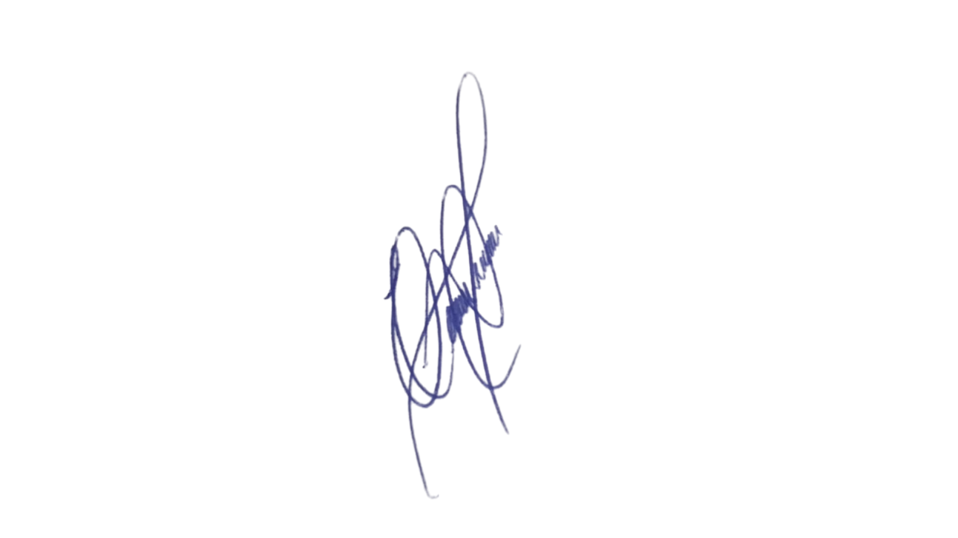
Art. 4º O Poder Executivo regulamentará a presente lei, se entender cabível.
Art. 5º Esta lei entra em vigor na data de sua publicação.
Art. 6º Revogam-se as disposições em contrário.

Sala das Sessões, 10 de março de 2026.

Professor Edinho
VEREADOR

JUSTIFICATIVA
Considerando que o direito à educação se insere nos direitos constitucionalmente garantidos pelo Estado, mediante políticas sociais e econômicas que busquem o acesso universal a ações de promoção e incentivo à educação.
Sabe-se que a educação é algo imprescindível à formação do indivíduo, pois ela é a ferramenta para o alcance de uma vida melhor, com mais dignidade, além de promover o acesso à cidadania e ao cumprimento de direitos e deveres.
Trata-se de uma forma de buscar justiça social, haja vista que todos merecem um lugar de respeito na sociedade, logo a educação é o mecanismo capaz de transformar a sociedade, de proporcionar a todos mais igualdade de oportunidades além do desenvolvimento pessoal e profissional.
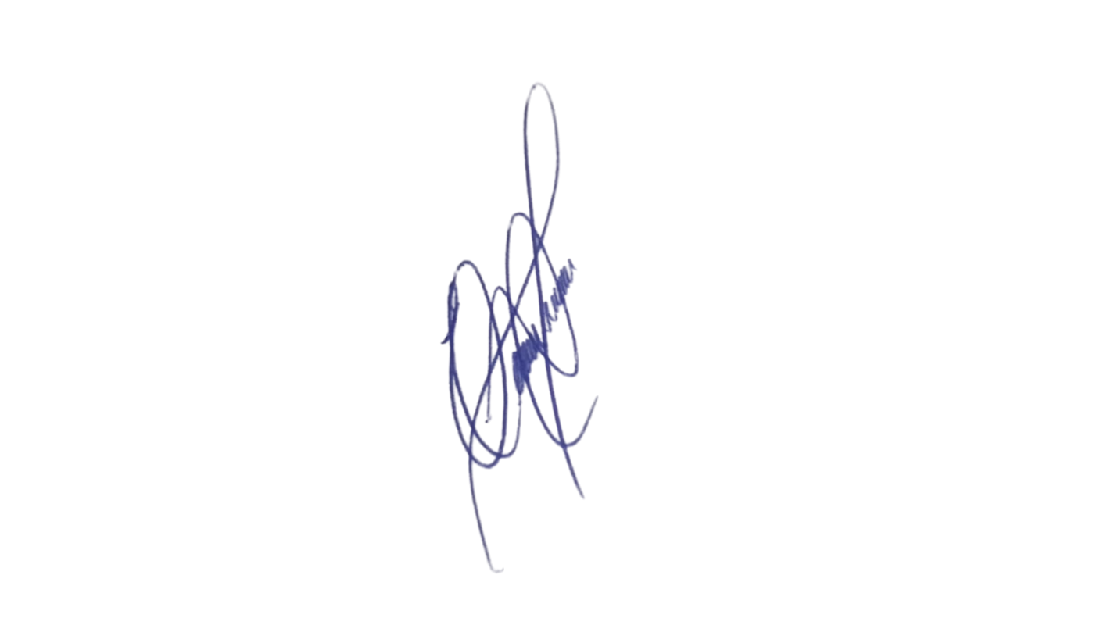
Todos são iguais perante a lei, e a Constituição Federal garante a todos brasileiros e aos estrangeiros residentes no País, sem qualquer distinção o direito à igualdade (art. 5º, CF/88), sendo que a República Federativa do Brasil, constituída em Estado Democrático de Direito, tem como um de seus fundamentos a dignidade da pessoa humana (art. 1º, CF/88), portanto, é no cuidado com a saúde e educação, e em especial com a população idosa, que se fundamenta o Programa CELTI - Centro de Estudos Livres da Terceira Idade no Município de Sumaré.

Sala das Sessões, 10 de março de 2026.

Professor Edinho
VEREADOR

